
INFORME TÉCNICO
Análisis y mejora de seguridad de una aplicación Android
Proyecto: hansgpsmapas (com.example.hansgpsmapas)
Estudiantes: Hans Galleguillos, Claudio Veliz, Antonio Villalobos y Diego Chihuaihuan
Asignatura: Programación Android
Docente: Oscar Monardez
Institución: Santo Tomás, sede Ovalle
Fecha de entrega: 29/10/2026
Carrera: Analista Programador


1. Introducción
Hoy casi todas las apps manejan datos de las personas, como su ubicación, así que la seguridad no es algo opcional. En este informe contamos cómo analizamos la seguridad de nuestra aplicación Android hansgpsmapas (un mapa con GPS, marcadores y cámara), qué problemas encontramos con la herramienta MobSF y qué cambios le hicimos para mejorarla.
El trabajo lo hicimos en dos etapas: primero analizamos la app original (versión debug) con análisis estático y dinámico, y después de aplicar las correcciones generamos una versión release y la volvimos a analizar para comparar los resultados. Cuando algo no se pudo probar, lo dejamos escrito como limitación y no como si estuviera comprobado.

2. Objetivos

2.1 Objetivo general
Analizar y documentar las vulnerabilidades de seguridad de una aplicación Android y las medidas aplicadas para eliminarlas.

2.2 Objetivos específicos
- Identificar y describir las vulnerabilidades contempladas en el README.md.
- Explicar las medidas técnicas aplicadas para reducir los riesgos.
- Documentar las pruebas realizadas y sus resultados con evidencias verificables.
- Revisar la documentación complementaria y proponer acciones de mejora continua.

3. Descripción del proyecto
Nombre del proyecto: hansgpsmapas (paquete com.example.hansgpsmapas, versión 1.0).
Propósito y funcionalidad principal: es una app con Google Maps que muestra la ubicación del usuario con GPS, permite tocar el mapa para agregar marcadores (hasta 25), borrarlos y tomar una foto con la cámara. Es un proyecto del curso; no tiene login, base de datos ni servidor propio.
Tecnologías utilizadas: Android Studio, Java, compileSdk y targetSdk 37, minSdk 30, Gradle 9.5.0 con Android Gradle Plugin 9.3.3, Google Maps SDK (play-services-maps 19.0.0), ubicación (play-services-location 21.3.0) y Material 1.14.0. Para las pruebas usamos MobSF (análisis estático y dinámico).
Alcance del análisis: se revisó el APK completo (manifest, permisos, certificado de firma, configuración de red, secretos en el código y comportamiento en ejecución). Las funciones revisadas fueron mapa, ubicación, marcadores y cámara. No se revisó ningún servidor porque la app no tiene uno propio.

4. Vulnerabilidades identificadas

4.1 Inyección SQL
La inyección SQL puede producirse cuando datos ingresados por una persona se incorporan directamente a una consulta SQL sin un tratamiento seguro. Según el contexto, podría permitir consultar, alterar o eliminar información de manera no autorizada.
Análisis del proyecto:
• Componente o archivo revisado: el código Java (MainActivity.java) y la sección SQLite Database del análisis dinámico de MobSF.
• Código o comportamiento vulnerable observado: ninguno. La app no usa SQLite ni Room y no arma consultas con datos del usuario. MobSF no detectó bases de datos en ninguna de las dos ejecuciones dinámicas.
• Impacto potencial: hoy no hay riesgo de inyección SQL porque no existe una base de datos. El riesgo aparecería si más adelante se agregara persistencia de marcadores.
Medida recomendada: si en el futuro se guardan marcadores o fotos en una base de datos, usar consultas parametrizadas (Room o sentencias preparadas), validar los datos y aplicar privilegios mínimos. Por ahora no se implementó ninguna medida porque no había nada que proteger.
Evidencia y resultado de la prueba: prueba P-01, Figura 1. Resultado: no aplica, la app no tiene base de datos.

4.2 Comunicación no segura
La comunicación sin cifrado o con una validación incorrecta de certificados puede exponer datos durante su transmisión y permitir ataques de intermediario. El uso de HTTPS debe acompañarse de una validación TLS correcta.
Análisis del proyecto:
• Servicio o URL revisada: tráfico de Google Maps (por ejemplo mt0.google.com y clients4.google.com). La app no se conecta a un servidor propio.
• Configuración inicial detectada: la app original no tenía ninguna Network Security Config definida (la sección salía vacía en MobSF), así que el bloqueo del tráfico sin cifrar no estaba declarado.
• Corrección implementada: se creó res/xml/network_security_config.xml con cleartextTrafficPermitted=false y se referenció en AndroidManifest.xml (android:networkSecurityConfig). Solo se confía en los certificados del sistema.
• Evidencia y resultado de la prueba: prueba P-02, Figura 2. MobSF marca como Secure que se bloquea el tráfico sin cifrar y mantiene una advertencia por confiar en los certificados del sistema. En el dinámico de la versión original aparecieron solo dos URL http:// (comprobación de conectividad de Android y un enlace de Google) y en el de la versión release ninguna. Las pruebas TLS y Cleartext de MobSF figuran como Not Tested.
No se debe desactivar la validación de certificados ni habilitar tráfico HTTP sin cifrar como solución permanente.

4.3 Exposición de datos sensibles
Los datos sensibles pueden quedar expuestos si se guardan en texto legible, se registran en logs, se incluyen en el código fuente o se transmiten sin protección. Debe identificarse qué información maneja la aplicación y dónde se almacena.
Análisis del proyecto:
• Tipos de datos revisados: ubicación del usuario, foto de la cámara y API Key de Google Maps. En este informe no se copian datos personales reales.
• Ubicación de almacenamiento: la app no guarda ubicación ni fotos (se usan en memoria). La API Key estaba escrita en res/values/google_maps_api.xml, dentro del código del proyecto. El SDK de Maps guarda archivos de caché privados en el almacenamiento interno de la app.
• Medida implementada: la API Key se sacó del código y ahora se lee desde local.properties (que no se sube a GitHub) y se inyecta en el manifest al compilar. También se desactivaron los respaldos (allowBackup=false y data_extraction_rules.xml) y se compiló la versión release con R8.
• Evidencia y resultado de la prueba: prueba P-03, Figura 3. MobSF pasó de detectar 2 secretos (incluida la API Key) a 0. Quedan dos limitaciones: la clave sigue incrustada en el APK compilado (pasa con cualquier app que usa Maps) y no revisamos Logcat para ver si la clave aparece en logs.
Como la app no guarda datos sensibles, no implementamos cifrado en reposo ni usamos Android Keystore. Lo más importante que falta es que el dueño de la clave la restrinja por package name y SHA-1 en Google Cloud; sigue pendiente.

5. Mejoras de seguridad implementadas
Vulnerabilidad | Medida | Archivo/componente | Evidencia | Resultado
Inyección SQL | No aplica (la app no usa base de datos) | — | Figura 1 (P-01) | Sin base de datos, no hay superficie de ataque
Comunicación no segura | Network Security Config sin tráfico HTTP | network_security_config.xml, AndroidManifest.xml | Figura 2 (P-02) | MobSF: tráfico sin cifrar bloqueado (Secure)
Datos sensibles | API Key fuera del código, respaldos desactivados y R8 | app/build.gradle.kts, AndroidManifest.xml, local.properties | Figura 3 (P-03) | Secretos detectados: 2 → 0
Entradas no válidas | Validación de coordenadas y límite de 25 marcadores | MainActivity.java | Figura 4 (P-04) | La app rechaza el marcador 26 y muestra un aviso
Compilación y firma | Versión release firmada con keystore propio (debuggable=false) | Build release, keystore (fuera del repositorio) | Reporte de MobSF (estático después) | Hallazgos High: 2 → 0; puntaje: 45 → 85
Permisos y componentes | Permisos con mínimo privilegio y receiver exportado eliminado | MainActivity.java, AndroidManifest.xml | Reporte de MobSF (estático después) | Exported Receivers: 1 → 0
Todas las medidas de la tabla se aplicaron en el código y se comprobaron con MobSF o con la app corriendo. Lo que quedó solo como recomendación (restringir la API Key en Google Cloud, certificate pinning, cifrado si se guardan datos) está en la sección 9 y no lo contamos como implementado.

6. Plan de pruebas y evidencias
Las pruebas se hicieron en nuestro propio entorno, con la app en un emulador y con MobSF. Para cada una dejamos lo esperado, lo obtenido y la evidencia.
ID | Prueba | Resultado esperado | Resultado obtenido | Evidencia
P-01 | Entradas de prueba para detectar inyección SQL | La entrada no altera la lógica de la consulta y se trata como dato | No aplica: la app no tiene base de datos. MobSF no detectó bases SQLite en el análisis dinámico (original ni release). | Figura 1
P-02 | Verificar comunicación con el servidor | La conexión utiliza HTTPS y la validación del certificado funciona | Tráfico sin cifrar bloqueado (Secure en MobSF). En el dinámico de la release todas las URL fueron https. Las pruebas TLS y Cleartext de MobSF salieron Not Tested. | Figura 2
P-03 | Revisar almacenamiento de datos sensibles | Los datos y claves no quedan expuestos en texto legible ni en logs | Secretos detectados por MobSF: 2 antes (incluida la API Key) y 0 después. No se revisó Logcat. | Figura 3
P-04 | Validar entradas incorrectas | La aplicación rechaza o gestiona de forma segura los datos no válidos | Al llegar a 25 marcadores, el intento de agregar el 26 fue rechazado con el aviso «Máximo de 25 marcadores. Elimina algunos.». La validación de coordenadas está en el código, pero no pudimos provocarla desde la pantalla. | Figura 4
P-05 | Ejecutar la aplicación | La aplicación inicia y sus funciones principales operan correctamente | La versión release (firmada con keystore propio y con R8) abre bien: se ven el mapa, la ubicación y los marcadores. | Figura 5
Las figuras están en el Anexo A, cada una con un pie que explica qué demuestra. Ninguna muestra la API Key completa. Los reportes completos de MobSF (estático y dinámico, antes y después) están en vulnerability_report.pdf.

7. Documentación complementaria

7.1 vulnerabilities.md
Registra 5 vulnerabilidades de la app original (API Key expuesta, debuggable=true, certificado de depuración, allowBackup=true y receiver exportado), cada una con descripción, severidad, impacto, pasos para reproducir y remediación, más una tabla con los resultados tras las correcciones.

7.2 best_practices.md
Detalla 5 buenas prácticas aplicadas (API Key fuera del código, respaldos desactivados, solo HTTPS, R8 y release firmado con certificado propio) y explica cómo mejora cada una la seguridad. También explica por qué no se aplicó cifrado en reposo.

7.3 security_tips.md
Detalla los tips aplicados: eliminar el receiver exportado, permisos con mínimo privilegio, validación de entradas y protección contra MITM. La restricción de la API Key en Google Cloud figura como pendiente. SQL y autenticación se explican como no aplicables.

7.4 security_improvement_program.md
Propone revisiones periódicas con MobSF, métricas (puntaje, hallazgos High, secretos) y un plan de acción con prioridad, responsable y plazo.
Los cuatro documentos están en la raíz del repositorio, junto con README.md y vulnerability_report.pdf.

8. Procedimiento de ejecución segura
- Clonar el repositorio desde GitHub.
- Abrir o importar el proyecto en Android Studio y esperar la sincronización de Gradle.
- Crear el archivo local.properties en la raíz del proyecto y agregar la línea MAPS_API_KEY=tu_clave (hay un ejemplo en local.properties.example).
- Ejecutar la aplicación en un emulador o dispositivo de prueba autorizado.
- Verificar los permisos necesarios y conceder solo los que correspondan a la funcionalidad.
- Comprobar las funciones principales y realizar las pruebas de seguridad documentadas.
Registrar versiones del entorno y cualquier error encontrado. No compartir archivos de configuración que contengan credenciales, tokens o claves.

9. Resultados
Resumen de resultados: la versión original (debug) sacó 45/100 en MobSF (Grade B) con 2 hallazgos High; la versión corregida (release) sacó 85/100 (Grade A) con 0 hallazgos High. Desaparecieron los secretos en el código, debuggable, el certificado de depuración, allowBackup y el receiver exportado. En el dinámico, la versión original se conectó a 10 dominios de Google y la release a uno en esa ejecución, sin trackers ni bases de datos en ambas. La app release se probó en el emulador y funciona.
Limitaciones conocidas: (1) las pruebas TLS y Cleartext de MobSF salieron como Not Tested en el dinámico; (2) los dos análisis dinámicos (original y release) los ejecutó un amigo en su equipo, que tenía MobSF dinámico configurado, y no sabemos la versión de Android de su emulador; (3) no revisamos Logcat; (4) MobSF reporta comportamientos como leer SMS o contactos en archivos defpackage/*, que son código de librerías de Google ofuscado por R8. La app no declara esos permisos, por eso los tomamos como falsos positivos, pero no lo comprobamos con otra herramienta.
Riesgos pendientes: (alta) la API Key sigue sin restricciones en Google Cloud, y eso depende del dueño de la cuenta; (media) repetir el dinámico con las pruebas TLS completas y revisar los logs; (baja) certificate pinning y cifrado si la app llega a guardar datos o usar un servidor propio.

10. Conclusiones
La seguridad de la app mejoró de forma medible, de 45 a 85 puntos en MobSF, y los hallazgos graves se corrigieron. Eso no significa que la app sea completamente segura: la clave de Maps sigue dentro del APK y falta restringirla, y hay pruebas pendientes.
Conclusión del proyecto: aprendimos a usar MobSF, a leer sus hallazgos y a distinguir entre una versión debug y una release. Aplicamos las correcciones y comprobamos con una segunda pasada que funcionaron. Nos faltó repetir algunas pruebas más a fondo, que quedaron en el plan de mejora.

11. Referencias
- README.md del proyecto y documentación incluida en el repositorio.
- Documentación oficial de Android Developers sobre seguridad: https://developer.android.com/privacy-and-security
- OWASP Mobile Application Security: https://mas.owasp.org/
- Documentación de Google Maps SDK for Android y de MobSF: https://github.com/MobSF/Mobile-Security-Framework-MobSF
- Registro del uso de inteligencia artificial en este trabajo: documento Registro_de_uso_de_IA.

Anexo A. Registro de evidencias
Figura 1. Sección SQLite Database del análisis dinámico de la versión release (MobSF) — No se detectaron bases de datos SQLite, por eso la prueba P-01 no aplica.
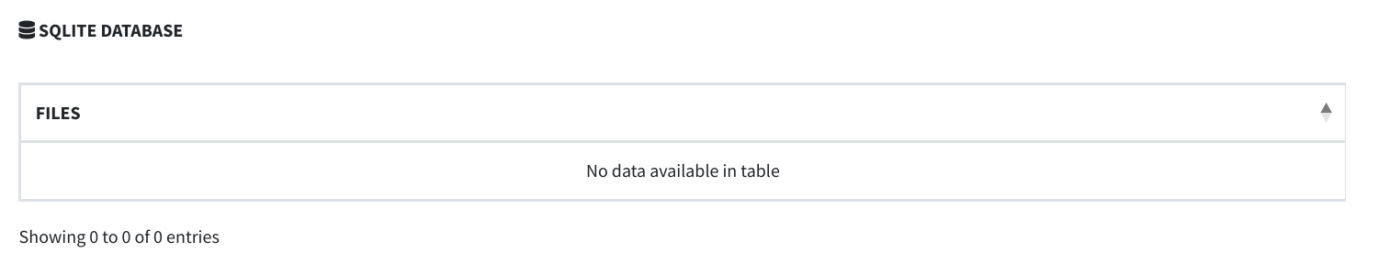
Figura 2. Network Security del análisis estático de la versión release (MobSF) — El tráfico sin cifrar está bloqueado (Secure); queda una advertencia por confiar en los certificados del sistema.
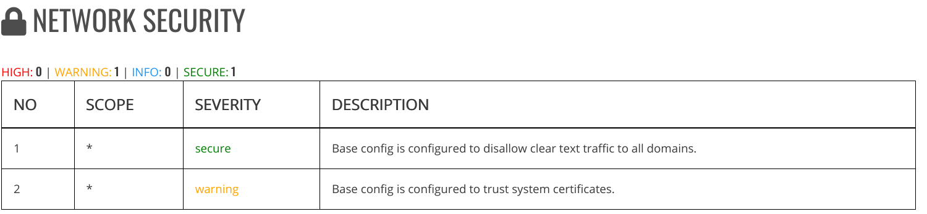
Figura 3. Posibles secretos del análisis estático de la versión original (MobSF, clave ocultada por nosotros) — Muestra la API Key detectada en el código antes de la corrección; en el análisis de la versión release no aparece ninguna sección de secretos.
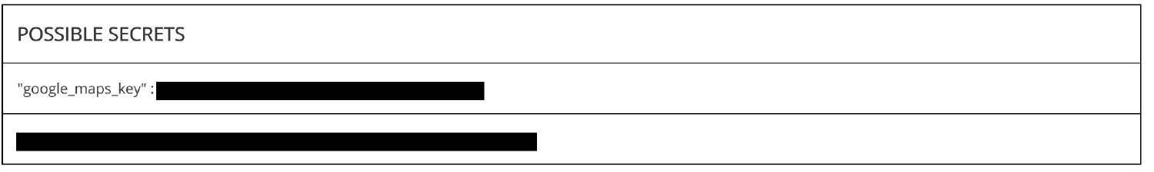
Figura 4. App release con 25 marcadores y aviso de límite — Al intentar agregar el marcador 26 la app lo rechaza y muestra «Máximo de 25 marcadores. Elimina algunos.».
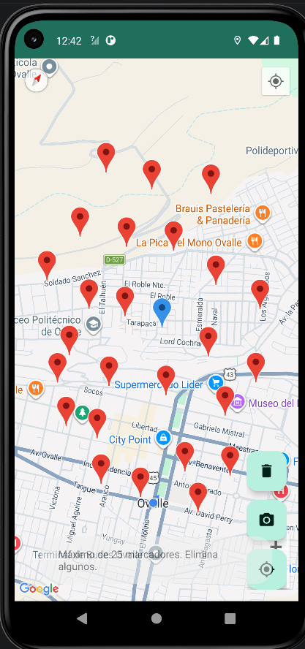
Figura 5. App release funcionando en el emulador — Se ven el mapa, la ubicación (punto azul) y tres marcadores.
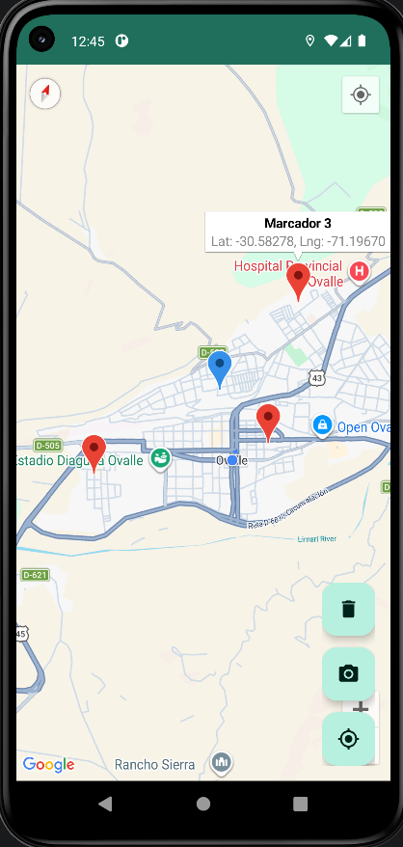

Anexo B. Datos de ejecución
- Sistema operativo y versión: Windows 11 (nuestro equipo y también el del amigo que ejecutó los análisis dinámicos).
- Versión de Android Studio: Android Studio Quail 3 | 2026.1.3 Patch 1 (Build AI-261.26222.65.2613.16025427, del 6 de agosto de 2026).
- Lenguaje y versión: Java 11 (compatibilidad del código), Gradle 9.5.0 y Android Gradle Plugin 9.3.3.
- Android SDK / dispositivo o emulador: compileSdk 37, targetSdk 37, minSdk 30. Emulador Pixel 5 de Android Studio con API 30 (Android 11), 1080 × 2340 px, ABI x86. Los dos análisis dinámicos (versión original y release) se ejecutaron en el emulador de un amigo; no se registró su versión de Android.
- Fecha de ejecución de pruebas: 27/10/2026 y 28/10/2026 (análisis estático y dinámico de la versión original y de la release).
- Herramienta de análisis: MobSF v4.6.1 (estático de la versión original) y v4.6.2 (resto de los análisis).

Anexo C. Distribución de responsabilidades

El trabajo se repartió entre los cuatro integrantes según las etapas del proyecto. Hans Galleguillos realizó el análisis estático de la versión debug con MobSF (el dinámico lo ejecutó un amigo en su equipo), aplicó las correcciones de seguridad y generó la versión release firmada, además de administrar el repositorio. Claudio Veliz realizó el análisis estático de la versión release, coordinó su análisis dinámico, comparó los resultados antes y después y elaboró el reporte de vulnerabilidades. Antonio Villalobos revisó y entregó el documento de buenas prácticas y los consejos de seguridad. Diego Chihuaihuan revisó y entregó este informe técnico y el programa de mejora continua, y revisó la coherencia de toda la documentación. Todos los integrantes revisaron el resultado final y pueden explicar cada parte del trabajo. Los borradores de los documentos .md y de este informe se elaboraron con apoyo de inteligencia artificial, como se detalla en el documento Registro_de_uso_de_IA.
Integrantes | Responsabilidad | Archivos
Hans Galleguillos | Análisis estático de la APK debug; correcciones de seguridad; generación de la APK release (R8, keystore propio). | Código y repositorio, README.md
Claudio Veliz | Análisis estático de la APK release y coordinación de su dinámico; comparación antes/después. | vulnerability_report.pdf, vulnerabilities.md
Antonio Villalobos | Buenas prácticas y consejos de seguridad. | best_practices.md, security_tips.md
Diego Chihuaihuan | Informe técnico, programa de mejora continua y revisión de coherencia. | Informe técnico (.docx), security_improvement_program.md

Anexo D. Registro de uso de inteligencia artificial

Registro de uso de Inteligencia Artificial
Durante el desarrollo de la actividad se utilizó Inteligencia Artificial como herramienta de apoyo para orientar las distintas etapas del proyecto, interpretar resultados, resolver dudas técnicas y elaborar borradores de documentación. Las respuestas obtenidas fueron revisadas y adaptadas por los integrantes, quienes realizaron las pruebas, implementaron las modificaciones y validaron los resultados.
Hans Galleguillos
Responsabilidad: análisis estático de la APK debug, aplicación de correcciones de seguridad, generación de la APK release firmada, administración del repositorio y README.md.
Principales consultas realizadas a la IA:
- ¿Cuál es el procedimiento paso a paso para cumplir los requerimientos de la actividad y la rúbrica?
- ¿Cómo se realiza correctamente un análisis estático de una APK utilizando MobSF?
- ¿Qué secciones del análisis de MobSF deben revisarse y cuáles son relevantes para el informe?
- ¿Cómo se pueden interpretar los hallazgos y vulnerabilidades detectados por MobSF?
- ¿Cómo se puede proteger correctamente una API Key de Google Maps dentro de un proyecto Android?
- ¿Dónde deben realizarse las modificaciones de seguridad dentro del proyecto Android?
- ¿Qué medidas pueden aplicarse para mejorar la seguridad de la aplicación antes de generar la versión release?
- ¿Cómo se puede configurar R8 y qué beneficios aporta para una versión release?
- ¿Cómo se genera y firma una APK release utilizando un keystore propio?
- ¿Cómo se puede comprobar mediante un nuevo análisis de MobSF que las correcciones aplicadas fueron efectivas?
- ¿Cómo debe organizarse el README y la estructura del repositorio para incluir la documentación solicitada?

Claudio Veliz
Responsabilidad: análisis estático de la APK release, coordinación del análisis dinámico, comparación de resultados antes y después y elaboración del reporte de vulnerabilidades.
Principales consultas realizadas a la IA:
- ¿Cómo se debe analizar una APK release mediante MobSF?
- ¿Qué diferencias deben revisarse entre los resultados de la versión inicial y la versión corregida?
- ¿Cómo se pueden comparar los resultados de seguridad obtenidos antes y después de aplicar las correcciones?
- ¿Cómo se deben interpretar los hallazgos obtenidos durante los análisis estáticos?
- ¿Cómo se puede realizar y documentar correctamente un análisis dinámico de una aplicación Android?
- ¿Qué versión de la aplicación debe utilizarse para realizar las pruebas dinámicas?
- ¿Cómo se pueden identificar las vulnerabilidades más relevantes para incluir en el informe?
- ¿Qué información debe incluir la documentación de cada vulnerabilidad, considerando descripción, impacto, evidencia y mitigación?
- ¿Cómo se puede estructurar vulnerabilities.md?
- ¿Cómo se puede organizar el vulnerability_report.pdf a partir de los resultados obtenidos mediante MobSF?

Antonio Villalobos
Responsabilidad: revisión y elaboración de buenas prácticas y consejos de seguridad.
Principales consultas realizadas a la IA:
- ¿Cuáles son las principales buenas prácticas de seguridad aplicables a una aplicación Android?
- ¿Qué medidas permiten reducir las vulnerabilidades comunes encontradas durante un análisis de seguridad?
- ¿Cómo se pueden relacionar las buenas prácticas de seguridad con las vulnerabilidades detectadas en el proyecto?
- ¿Cómo se puede estructurar correctamente el documento best_practices.md?
- ¿Qué recomendaciones de seguridad deberían incluirse para el desarrollo y mantenimiento de una aplicación Android?
- ¿Cómo se pueden presentar de manera clara los consejos de seguridad aplicables al proyecto?
- ¿Cómo se puede estructurar el documento security_tips.md?
- ¿Cómo se puede explicar el impacto de aplicar estas buenas prácticas y recomendaciones de seguridad?

Diego Chihuaihuan
Responsabilidad: revisión y elaboración del informe técnico, programa de mejora continua y revisión de coherencia de la documentación.
Principales consultas realizadas a la IA:
- ¿Cómo se puede estructurar un informe técnico de seguridad para una aplicación Android siguiendo los requerimientos de la actividad?
- ¿Cómo se pueden organizar los resultados de las pruebas, evidencias y correcciones dentro del informe?
- ¿Cómo se puede adaptar la información del proyecto a la plantilla proporcionada por el profesor?
- ¿Qué elementos deben incluirse en las conclusiones, limitaciones y resultados del informe?
- ¿Cómo se puede estructurar un programa de mejora continua para la seguridad de una aplicación Android?
- ¿Qué acciones futuras de seguridad deberían considerarse y cómo pueden organizarse por prioridad?
- ¿Cómo se puede estructurar security_improvement_program.md?
- ¿Cómo se puede revisar la coherencia entre vulnerabilities.md, best_practices.md, security_tips.md, security_improvement_program.md y el informe técnico?
- ¿Cómo se puede organizar la documentación final para que sea coherente con los resultados reales de las pruebas?

Uso de la IA en la documentación
La Inteligencia Artificial también fue utilizada para generar borradores iniciales de los documentos .md, el README, el reporte de vulnerabilidades y parte del informe técnico. Estos contenidos fueron posteriormente revisados y adaptados por los integrantes según los resultados reales obtenidos durante las pruebas.
El informe técnico fue elaborado tomando como referencia la plantilla y las indicaciones proporcionadas por el profesor, adaptando su estructura y contenido a las características del proyecto, las vulnerabilidades encontradas, las medidas de seguridad implementadas y las evidencias obtenidas.
La IA se utilizó como herramienta de apoyo y orientación. La ejecución de los análisis, generación y firma de las APK, aplicación de las correcciones, obtención de evidencias y validación de los resultados fueron realizadas por los integrantes del grupo.

